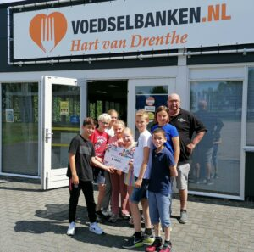  Anner Bridge Club  www.annerbc.nl  arend.bosker@ziggo.nl | Anner Bridge Club  Goede Doelen Drive 2023  Op zondag 22 januari 2023 organiseert de Anner Bridge Club haar open Goede Doelen Drive.  Deze Drive wordt gehouden in het Brinkhotel, Brink O.Z. in Zuidlaren.  Er wordt gebridged over 6 rondes, met een korte pauze na de derde ronde.  U bent welkom vanaf 13.00 uur.  Aanvang drive om 13.30 uur.  Inschrijfgeld  - 8.00 per persoon / € 16,00 per paar  - inclusief eten “Dag Special” € 22,00 per persoon / € 44,00 per paar  - inclusief eten 3-gangen diner € 35,50 per persoon / € 71,00 per paar  Minimaal 2 consumpties zijn verplicht en voor eigen rekening.  Aanmelden via een mailbericht aan arend.bosker@ziggo.nl met opgave naam/namen, telefoonnummer en wens om wel/niet na afloop te blijven eten in het Brinkhotel.  Definitieve inschrijving volgt na ontvangst van het inschrijfgeld. Inschrijfgeld overmaken op rekeningnummer NL20 RABO 0152 1695 12 ten name van de Anner Bridge Club onder vermelding van uw naam/namen.  Inschrijving gaat op volgorde van binnenkomst.  Voor meer informatie en vragen kunt u contact opnemen via mail met arend.bosker@ziggo.nl  N.B. Bij afzegging binnen 3 dagen voor de drive wordt geen restitutie verleend, in verband met de reservering.

